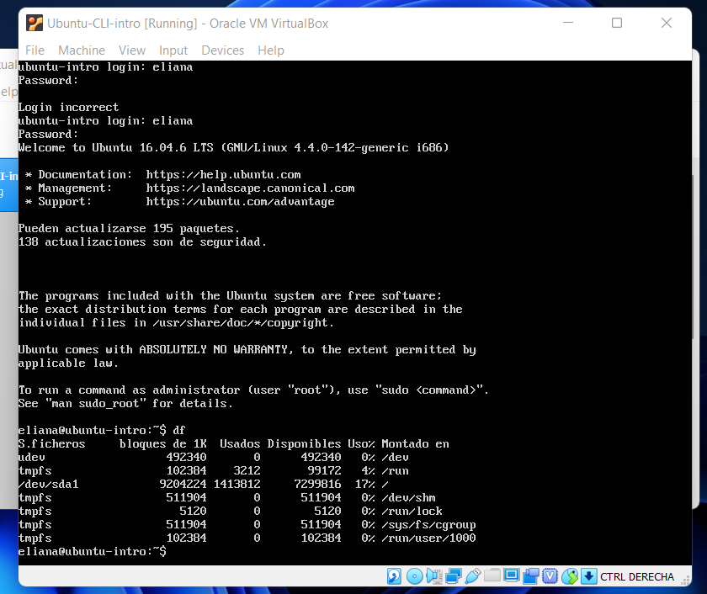

El comando df nos arrojó información sobre los documentos que se encuentran en la máquina virtual. Más precisamente detalla el espacio usado, disponible y % de uso de la máquina virtual. También muestra las rutas de las carpetas que suponemos son las del sistema operativo.

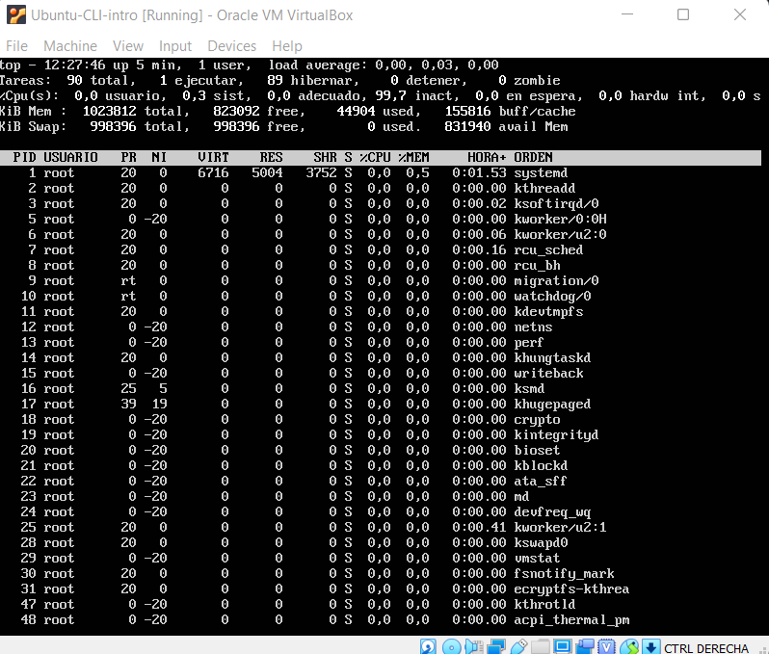

El **comando top es** muy útil ya que te puede ayudar a averiguar el estado **de** tu servidor, proporcionándote información sobre la carga actual, el número **de** días que lleva encendido sin reiniciarse, el número **de** usuarios conectados por SSH (Secure SHell) es un protocolo **de** comunicación segura y que además da nombre al propio programa que usa en el que podemos conectar **de** forma remota con servidores que estén configurados **para** este tipo **de** conexión, y en definitiva, información sobre tu servidor en tiempo real.